МБОУ «Толстихинская СОШ»

РАССМОТРЕНО на заседании МО

(протокол от 30.08.2024 г. №2)

**Контрольно-измерительные материалы**

**по географии 6 класс**

**на 2024 – 2025 учебный год**

**Приложение к рабочей программе**

**по предмету «География»**

**(УМК под редакцией А.И. Алексеева_и др.)**

Составитель: И.В. Беленко

2024 год

**Паспорт**

**контрольно-измерительных материалов**

**по учебному предмету География**

|  |  |  |
| --- | --- | --- |
| **№**  **п/п** | **Контролируемые разделы (темы)**  **предмета** | **Форма контроля** |
| 1 | Тема Гидросфера | К.р.№1 «Гидросфера - водная оболочка Земли» |
| 2 | Тема Атмосфера | К.р.№2 «Атмосфера - воздушная оболочка" |
| 3 | Тема Биосфера | К.р.№3 «Биосфера - оболочка жизни» |

**Контрольная работа№ 1 по теме «Гидросфера-водная оболочка Земли» 6 класс**

***I вариант***

* В состав гидросферы не входят:

а) реки б) моря в) облака г) подземные воды

2. Какую часть поверхности Земли покрывает Мировой океан?

а) 1/2 б) 4/5 в) 1/3 г )3/4

3.Какими цифрами обозначены следующие понятия?

|  |  |  |
| --- | --- | --- |
|  |  | Исток |
|  | Речной бассейн |
|  | Устье |
|  | Водораздел |
|  | Приток |

4. При какой температуре замерзает морская вода?

а)+1 б)+2 в) 0 г) -2

5.Укажите ошибку в данной схеме: ________

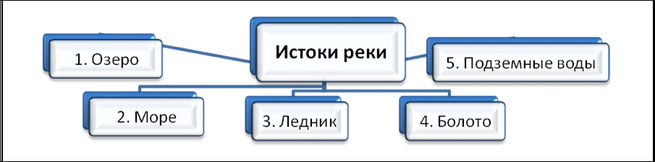

6. Назовите самое глубокое озеро на Земле.

а) Байкал б) Каспийское в) Верхнее г) Телецкое

7. Назовите показанные на фрагментах карты географические объекты.

|  |  |
| --- | --- |
| а) Море | б) Пролив |
|  |  |

8.Какой океан самый маленький по площади?

а) Индийский б) Атлантический в) Северный Ледовитый г) Тихий

9 В чем измеряется соленость морских вод?

а) В градусах б) В промилле в) В баррелях г )В килограммах

10. Какое из перечисленных озер соленое?

а)Ханка б) Байкал в) Эльтон г)Танганьика

11. Уральские горы являются водоразделом между бассейнами рек:

а) Обь и Енисей, б) Енисей и Лена, в) Обь и Волга, г) Печора и Волга

12. На рисунке изображено четыре озера и реки, впадающие в них. Какое озеро является пресным? (Стрелки указывают направление течения): ___.

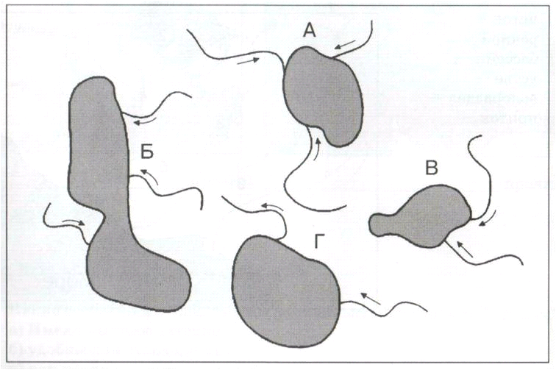

13 Какая часть приходится на долю пресных вод в общем объёме гидросферы?

а) 3% б ) 12% в) 24% г) 48%

14. Какие моря указаны на фрагменте карты

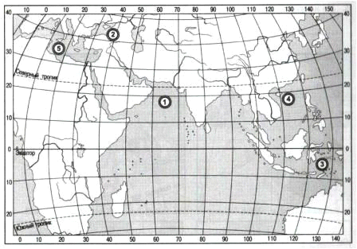

15 Как называется территория, с которой вся вода стекает в реку?

а)Длина реки б )Обвал в) Бассейн реки г) Межень

16 Главная причина, по которой происходит круговорот воды в природе, - это:

а) хозяйственная деятельность человека, б) падение метеоритов, в) солнечная энергия,

г) таяние ледников

17 Как правильно называются горные породы, не пропускающие воду?

а) водонапорные; б) водоупорные; в) водоотталкивающие; г) водозадерживающие

18. Самым широким проливом Мирового океана является:

а) Босфор, б) Дрейка, в) Берингов, г) Гибралтарский

19 Теплыми течениями являются:

а) Куросио и Северо-Атлантическое, б) Перуанское и Канарское,

в) Западных Ветров и Бенгельское, г) Гольфстрим и Лабрадорское

20 Какой из перечисленных ресурсов чаще других добывают на шельфе океана?

а ) Торф б ) Железную руду в) Нефть г ) Уголь

**Контрольная работа по теме «Гидросфера» 6 класс , *2 вариант***

1 Какая вода испаряется с поверхности океана?

А) Соленая б) Пресная в) Горькая г) Не испаряется

2. Назовите общее количество океанов на Земле.

а)7 б) 3 в) 5 г) 10

3.Какими буквами на схеме круговорота воды отмечены?

|  |  |  |
| --- | --- | --- |
|  |  | Испарение |
|  | Перенос влаги |
|  | Осадки |
|  | Реки |
|  | Подземные воды |

4.Назовите количество состояний, в которых вода находится в природе

а)2 б)4 в)1 г)3

5.Укажите ошибку в данной схеме: ________

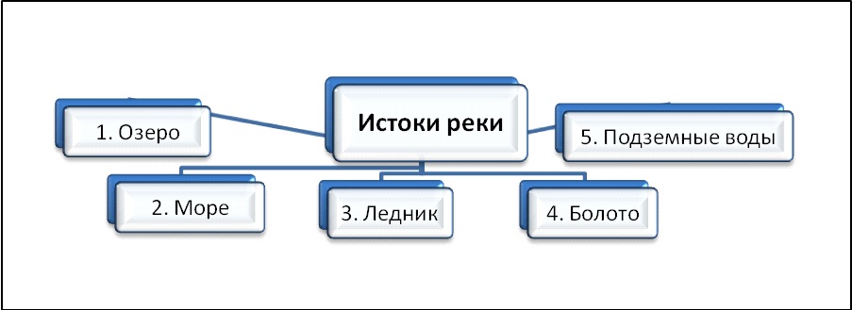

6. Самым широким проливом Мирового океана является:

а) Босфор, б) Дрейка, в) Берингов, г) Гибралтарский

7. Назовите показанные на фрагментах карты географические объекты.

|  |  |
| --- | --- |
| а) Море | б) Пролив |
|  |  |

8 При какой температуре замерзает морская вода?

а)+1 б)-1 в 0 г) -2

9 Как называется расстояние от истока до устья реки?

а) Падение реки б) Межень в) Длина реки г) Половодье

10 На каком острове имеются покровные ледники?

а )Калимантан б) Мадагаскар в ) Исландия г) Бали

11.Как правильно называются горные породы, не пропускающие воду?

а) водонапорные; б) водоупорные; в) водоотталкивающие; г) водозадерживающие

12. На рисунке изображено четыре озера и реки, впадающие в них. Какое озеро является пресным? (Стрелки указывают направление течения): ___.

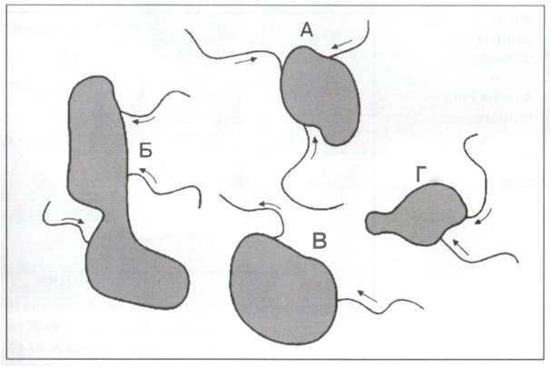

13 Какая часть приходится на долю пресных вод в общем объёме гидросферы?

а) 3% б ) 12% в) 24% г) 48%

14. Какие моря указаны на карте?

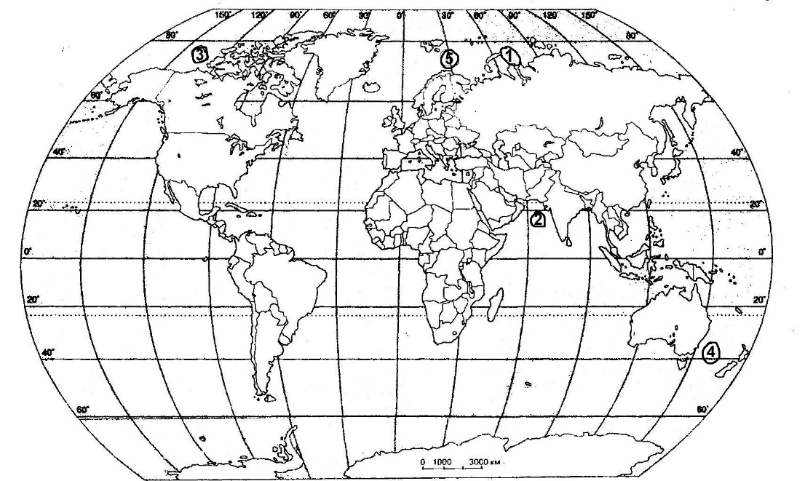

15 Как называется мелководная подводная часть материка?

а)  Горы б) Желоб в) Шельф г) Ложе

16 Какое из перечисленных морей имеет минимальную соленость?

а) Средиземное б) Аравийское в ) Красное г) Балтийское

17 Как влияет океан на температуру близлежащей суши зимой?

а) Оказывает охлаждающее воздействие б)Оказывает отепляющее воздействие в) Никак не влияет

18 Назовите самое большое по площади озеро на Земле.

а)Каспийское б) Ладожское в) Балхаш г) Онежское

19 В какой части земного шара наблюдается наибольшее количество айсбергов?

а) В Индийском океане б) Вблизи экватора в) В Южном океане г) В Тихом океане

20 Главная причина, по которой происходит круговорот воды в природе, - это:

а) хозяйственная деятельность человека, б) падение метеоритов, в) солнечная энергия,

г) таяние ледников

**Пояснительная записка**

**к контрольной работе по географии тема: «Гидросфера-водная оболочка Земли»**

**6 класс**

Контрольная работа в трех вариантах составлена в виде тестовых и практических заданий, соответствующих темам, изучаемым в 1 полугодии 6 класса: гидросфера

На выполнение теста рекомендуется выделить 40 минут.

**Критерии оценивания:**

**Задания 1-2, 4-6, 8-13,15-20 оцениваются по 1 баллу**

**Задания 3 и 14 – оцениваются 5 балла**

**Задание 7 -3 балла**

**Итого** – 30 баллов.

27-30 баллов - оценка «5»- 90-100%

21 - 26 баллов – оценка «4» - 70-89%

15 – 20баллов – оценка «3»- 50-69%

14 и менее баллов – оценка «2»-менее 50%

**Контрольная работа№2 по теме *«Атмосфера - воздушная оболочка» 6 класс***

**Вариант 1**

***Уровень А***

* **Что является нижней границей атмосферы?**

А) земная поверхность

Б) уровень Мирового океана

В) верхняя граница мантии

Г) верхняя граница тропосферы

* **Какой газ преобладает в атмосфере?**

А) кислород Б) водород В) азот Г) углекислый газ

* **В каком слое атмосферы образуются облака, идут дожди, дуют ветры?**

А) в тропосфере Б) в стратосфере В) в термосфере Г) в мезосфере

* **Как нагреваются и охлаждаются суша и вода?**

А) одинаково

Б) суша медленно нагревается и быстро остывает

В) вода медленно нагревается и быстро остывает

Г) суша нагревается и остывает быстро, а вода медленно

* **Когда в течение суток бывает холоднее всего?**

А) перед восходом солнца

Б) поздним вечером

В) в полночь

Г) после захода солнца

* **С помощью какого прибора измеряют атмосферное давление?**

А) термометра Б) барометра В) флюгера Г) анемометра

* **Какова главная причина образования ветра?**

А) температура воздуха

Б) разница в атмосферном давлении

В) угол падения солнечных лучей

* **От чего зависит сила ветра?**

А) от величины атмосферного давления

Б) от температуры воздуха

В) от разницы в атмосферном давлении между двумя пунктами

Г) от угла падения солнечных лучей

* **Как называется ветер, меняющий направление два раза в сутки?**

А) штиль Б) бриз В) муссон Г) ураган

* **Что не является элементом погоды?**

А) температура воздуха

Б) атмосферное давление

В) облачность

Г) годовое количество осадков

***Уровень В***

* **Чем климат отличается от погоды?**
* **В чем причина постоянного изменения погоды?**

***Уровень С***

* **На вершине горы высотой 3,5 км барометр показал 720 мм рт. ст. Каково давление у подножия?**

**Вариант 2**

***Уровень А***

* **Какой слой атмосферы находиться дальше всего от Земли?**

А) стратосфера

Б) тропосфера

В) мезосфера

Г) экзосфера

* **Какой газ обеспечивает процессы горения на Земле?**

А) кислород Б) водород В) азот Г) углекислый газ

* **В каком слое атмосферы происходит изменение погоды?**

А) в мезосфере Б) в стратосфере В) в термосфере Г) в тропосфере

* **Какой вид атмосферных осадков не выпадает из облаков?**

А) роса Б) снег В) морось Г) дождь

* **Когда в течение суток бывает теплее всего?**

А) утром

Б) после полудня

В) в полдень

Г) вечером

* **С помощью какого прибора определяют направление ветра?**

А) термометра Б) барометра В) флюгера Г) анемометра

* **Как изменяется температура воздуха при подъеме на высоту?**

А) повышается

Б) понижается на 10 С при подъеме на 1 км

В) понижается на 60 С при подъеме на 1 км

* **Как изменяется атмосферное давление при подъеме на высоту?**

А) понижается на 6 мм при подъеме на 1 км

Б) не изменяется

В) понижается на 1 мм при подъеме на 10,5м

Г) повышается

* **Как называется ветер, меняющий направление два раза в год?**

А) штиль Б) бриз В) муссон Г) ураган

* **Где на Земле четко выражены все четыре времени года?**

А) в арктических широтах

Б) в умеренных широтах

В) в тропических широтах

Г) в экваториальных широтах

***Уровень В***

* **В чем сходство и различие тумана и облаков?**
* **На какой стороне дома нужно устанавливать термометр? И почему?**

***Уровень С***

* **Определите атмосферное давление на вершине горы высотой 1 км, если у её подножия оно равно 760 мм рт. ст.?**

|  |  |
| --- | --- |
| **Критерии оценивания:**  **«5» -12-13 правильных ответов**  **«4» - 10-11**  **«3» - 7- 9**  **«2» - 6 и менее** |  |

***Контрольная работа № 3 по географии в 6 классе***

***Тема: «Биосфера-оболочка жизни»***

***І вариант***

**І уровень (по 0,5 балла)**

*Выберите правильные ответы:*

1. Полностью заселенная живыми организмами от верхней к нижней границе:

а) атмосфера; в) литосфера;

б) гидросфера; г) мантия.

2. Наибольшее количество живых организмов на Земле содержится

а) на больших глубинах океана;

б) в верхних слоях атмосферы;

в) в местах того, что сталкивается всех внешних оболочек Земли;

г) в горах.

3. Неравномерность деления живых организмов на земной поверхности объясняется:

а) разными климатическими условиями;

б) неравномерностью распределения осадков;

в) разным составом горных пород земного шара.

4. Основной особенностью почв, что отличает их от горных пород, есть:

а) цвет; б) плодородие; в) влажность.

**ІІ уровень (0,5 балла)**

5. Перечислите самых распространенных представителей растительного мира своей местности.

**ІІІ уровень (1 балл)**

6. Пользуясь географическим атласом своей области, определите типы почв, которые находятся на ее территории.

**ІV уровень (1,5 балла)**

7. Охарактеризуйте взаимодействие биосферы с литосферой.

***ІІ вариант***

**І уровень (по 0,5 балла) – 2 балла**

*Выберите правильные ответы:*

1. Биосфера — это:

а) воздушная оболочка Земли; б) водная оболочка Земли; в) оболочка земной коры, в которой сосредоточенные живые организмы.

2. Верхние границы биосферы могут достигать:

а) к границе тропосферы; б) к границе стратосферы; в) к озоновому слою атмосферы.

3. В результате взаимодействия биосферы, литосферы и других внешних оболочек Земли образовалось особенное естественное тело, что называется: а) горной породой; б) водой; в) почвой.

4. Вещество, которое в основном определяет плодородие почв, — это:

а) вода; б) гумус; в) кислород.

**ІІ уровень (0,5 балла)**

5. Перечислите самых распространенных представителей животного мира своей местности

**ІІІ уровень (1 балл)**

6. Пользуясь географическим атласом своей области, определите лекарственные растения, которые встречаются на ее территории.

**ІV уровень (1,5 балла)**

7. Охарактеризуйте взаимодействие биосферы с гидросферой.